Tổng hợp phần mềm diệt virus tốt nhất cho Macbook
Tới bây giờ, bạn đã biết rằng Mac cần phần mềm diệt virus, nhưng bạn nên chọn phần mềm antivirus nào cho Mac? Có rất nhiều ứng dụng bảo mật dành riêng cho Mac và có thể khó phân biệt chúng, vì vậy chúng tôi đã thực hiện một nghiên cứu. 9 bộ bảo mật này sẽ giúp máy tính của bạn không bị nhiễm virus, trojans và tất cả các loại phần mềm độc hại khác.
Tất nhiên, để đảm bảo máy tính của bạn thực sự an toàn, bạn cũng nên tắt Java, biết trang web nào có khả năng lây nhiễm phần mềm độc hại cho máy tính và hãy cẩn thận với các tiện ích mở rộng trình duyệt độc hại cũng như thực hiện các biện pháp phòng ngừa tiêu chuẩn khác.
1. BitDefender
Được đánh giá là một trong những lựa chọn chống virus hàng đầu cho Mac, BitDefender nổi tiếng với cả việc phát hiện malware và hiệu năng hệ thống. Trong năm 2015, nó phát hiện 100% các mối đe dọa được thử nghiệm bởi AV-Test, và 99% các thử nghiệm của AV Comparatives (mặc dù AV Comparatives lưu ý rằng các mối đe dọa này luôn được cập nhật nhanh chóng). Nó thậm chí còn phát hiện 100% các mối đe dọa trên nền tảng Windows.
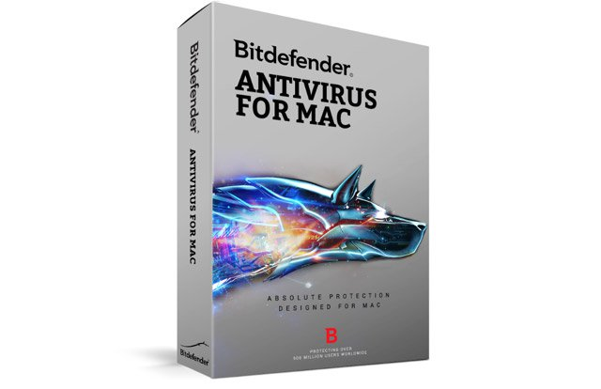
Trong thử nghiệm hiệu năng hệ thống của AV-Test, BitDefender chỉ chậm hơn 12% so với máy Mac không có phần mềm diệt virus khi sao chép hơn 26GB dữ liệu, tính toán MD5 checksum và tải xuống các file thử nghiệm, biến nó trở thành một trong những tùy chọn nhanh nhất. Phát hiện phần mềm độc hại chuẩn xác, mức sử dụng tài nguyên hệ thống thấp và loại bỏ được phần mềm quảng cáo khiến BitDefender chiếm vị trí số 1 trong danh sách. Tất nhiên, BitDefender không miễn phí: BitDefender có giá 40 đô la mỗi năm cho một máy Mac và 60 đô la mỗi năm cho tối đa ba máy Mac.
Link tham khảo: https://www.bitdefender.com/solutions/antivirus-for-mac.html
2. Symantec Norton Security
Mặc dù giải pháp bảo mật tại nhà của Symantec cho Mac chỉ được đánh giá bởi một trong các tổ chức thử nghiệm (AV-Test), kết quả của nó vẫn ấn tượng đến mức nó chiếm vị trí thứ 2 trong danh sách này. Nó phát hiện 100% các mối đe dọa được thử nghiệm, và Norton rất tự tin với sản phẩm của mình rằng nếu khách hàng bị nhiễm một loại virus mà Norton không thể xóa, họ sẽ hoàn lại tiền cho người dùng đó.
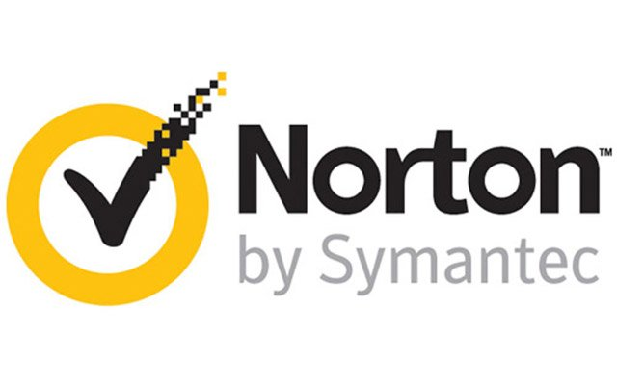
Tác động của Norton lên tốc độ hệ thống giống hệt như BitDefender trong so sánh của AV-Test, giành vị trí số 1 trong các gói chống virus hiệu quả (có hai phần mềm khác có tốc độ hệ thống nhanh hơn, nhưng chúng phát hiện ít mối đe dọa hơn trong thử nghiệm). Cũng như với BitDefender, Symantec Norton Security không miễn phí: bạn sẽ trả 40 đô la cho năm đầu tiên và 60 đô la năm sau đó cho một máy tính.
Link tham khảo: https://us.norton.com/norton-security-for-one-device
3. Kaspersky
Với 100% tỷ lệ phát hiện trong thực nghiệm, bao gồm các mối đe dọa trên nền tảng Windows, Kaspersky chắc chắn sẽ giữ cho máy tính Mac của bạn an toàn. Phần mềm này cũng bao gồm các tính năng "Safe Money" của Kaspersky, nhằm giúp cải thiện bảo mật của bạn trong khi bạn mua sắm trực tuyến hoặc sử dụng các tính năng ngân hàng trực tuyến. Ngoài tất cả các biện pháp bảo vệ này, nó còn có tính năng giúp cha mẹ kiểm soát trẻ em khỏi những trang web đen, điều mà BitDefender cũng như Symantec không làm được.
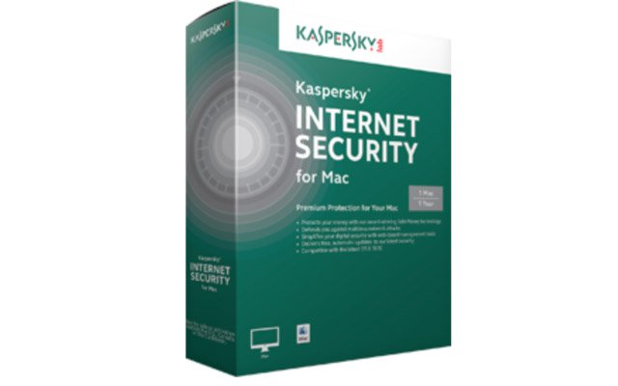
Tuy nhiên, phần mềm này có tác động rất lớn đến hiệu năng hệ thống của người dùng. Nó chậm hơn 53% so với tham chiếu trên so sánh AV-Test, đây là mức chênh lệch rất lớn. Ở một thử nghiệm khác, con số này thấp hơn một chút nhưng nhìn chung hiệu năng hệ thống vẫn bị ảnh hưởng khá nhiều. Tính năng quét nhanh của Kaspersky cũng ảnh hưởng đến hệ thống nhiều hơn so với Avira, nhưng quá trình quét toàn bộ của nó lại ít tốn kém tài nguyên hơn. Đó là lý do tại sao nó chiếm vị trí thứ ba trong danh sách. Giá của phần mềm này cũng không tệ: 30$/1 năm/1 máy tính, sau đó là 40$ mỗi năm tiếp theo.
Link tham khảo: https://usa.kaspersky.com/mac-security
4. Avast
Tỷ lệ phát hiện 100% trên cả thử nghiệm AV-Test và AV Comparatives cũng như việc ảnh hưởng đến tài nguyên hệ thống tương đối thấp giúp Avast xếp hạng cao nhất trong các tùy chọn diệt virus miễn phí cho Mac. Khả năng tuyệt vời để Avast phát hiện phần mềm độc hại trên máy Mac một phần là do 230 triệu người dùng trên toàn thế giới cung cấp dữ liệu về các mối đe dọa, giúp Avast phản ứng và cập nhật các mối đe dọa mới rất nhanh chóng.
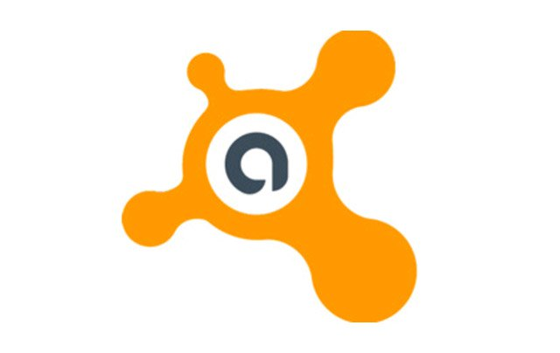
Trong báo cáo hiệu năng hệ thống trên AV-Test, bên cạnh việc Avast đã quét trong giai đoạn tải xuống trong khi các phần mềm khác thì không, các kết quả về hiệu năng của hệ thống của Avast cũng rất đáng khích lệ. Thử nghiệm cho thấy hiệu suất chậm hơn trong quá trình chạy nền so với Avira, nhưng hoạt động nhanh hơn trong khi quét toàn bộ. Nếu bạn đặc biệt quan tâm đến tốc độ và đang tìm kiếm giải pháp miễn phí, có thể tốt nhất là cài đặt lần lượt Avira rồi đến Avast và chạy thử nghiệm tốc độ cho cả hai phần mềm này.
Link tải: https://www.avast.com/en-us/free-mac-security
5. Avira
Một ứng dụng diệt virus phổ biến khác dành cho Mac - Avira - đã phát hiện được 99% các mối đe dọa đối với Mac và 100% các mối đe dọa với Windows trong thử nghiệm so sánh AV, cũng như 100% các mối đe dọa được thử nghiệm trong so sánh AV-Test. Nếu thống kê trên trang web của Avira đáng tin cậy thì có đến hơn 450.000.000 lượt cài đặt Avira trên toàn thế giới, thường xuyên cung cấp thông tin chi tiết về các mối đe dọa mới.

Để kiểm tra tốc độ cho Avira, người ta đặt nó trong cùng một điều kiện như với Avast, và kết quả cho thấy Avira bị suy giảm đến 42% trong việc thử nghiệm sao chép/kiểm tra/tải xuống từ AV-Test. Bài kiểm tra tốc độ chạy nền trong một thực nghiệm khác lại ít tốn kém hơn về tài nguyên hệ thống so với Kaspersky và quá trình quét nhanh của nó có thời gian tốt nhất trong tất cả các phần mềm được kiểm tra. Tuy nhiên, quá trình quét toàn bộ của nó lại khá tốn tài nguyên và ảnh hưởng lớn nhất tới hệ thống so với bất kỳ phần mềm nào được thử nghiệm. Một lần nữa, nếu bạn đang phân vân giữa Avast và Avira, bạn có thể tự mình làm thử nghiệm.
Link tải: https://www.avira.com/en/free-antivirus-mac
6. Sophos

Mặc dù có sự bất đồng về vị trí của Sophos trong danh sách phần mềm diệt virus tốt nhất cho Mac, nhưng đa phần đều đồng tình rằng Sophos hoạt động khá tốt. Cả AV-Test và AV Comparatives đều cho thấy Sophos phát hiện 100% các mối đe dọa và phần mềm này sử dụng tài nguyên hệ thống ít hơn rõ rệt. Thử nghiệm của AV-Test cho thấy Sophos ảnh hưởng 21% đến hiệu suất hệ thống. Sophos từng bị cho là nguyên nhân làm chậm Mac, nhưng có khả năng là những vấn đề này đã được giải quyết. Các vấn đề với tốc độ sẽ dễ nhận thấy hơn trên các máy Mac cũ. Cũng như với Avast và Avira, nếu bạn lo lắng về tốc độ, bạn có thể muốn tự mình thử nghiệm.
Link tải: https://home.sophos.com/
7. AVG
AVG đạt mức độ hoàn hảo 100% trên thử nghiệm phát hiện mối đe dọa dựa trên Mac và Windows từ AV Comparatives, nhưng nó không được thử nghiệm bởi AV-Test. Mặc dù chỉ được thử nghiệm bởi một nhóm duy nhất nhưng tỷ lệ phát hiện của AVG rất tốt — đặc biệt là đối với một ứng dụng diệt virus miễn phí — nên nó xứng đáng nhận được một vị trí trong danh sách này.
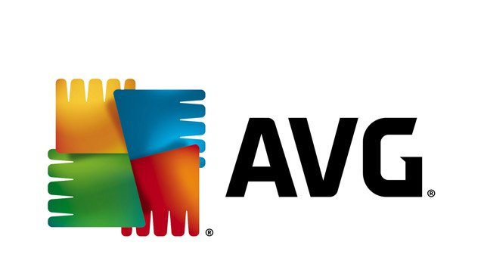
Không được thử nghiệm bởi AV-Test nên không có kết quả sử dụng tài nguyên hệ thống của AVG để so sánh ở đây. Tuy nhiên, giao diện đẹp và dễ sử dụng của AVG rất hữu ích với người dùng. Nếu bạn có bất kỳ trải nghiệm nào với AVG, vui lòng cho chúng tôi biết trong phần bình luận bên dưới!
Link tải: https://www.avg.com/en-us/avg-antivirus-for-mac
8. ESET
Phát hiện 100% mối đe dọa trong thử nghiệm từ AV-Test và AV Comparatives cho thấy ESET là một lựa chọn vững chắc để bảo vệ máy Mac của bạn khỏi những gì đang diễn ra, và phiên bản pro cũng bao gồm tường lửa cá nhân và kiểm soát của phụ huynh. Bạn cũng có quyền truy cập ưu tiên vào nhóm hỗ trợ ESET cho bất kỳ vấn đề kỹ thuật nào mà bạn có thể gặp phải. Điều này rất hữu ích.
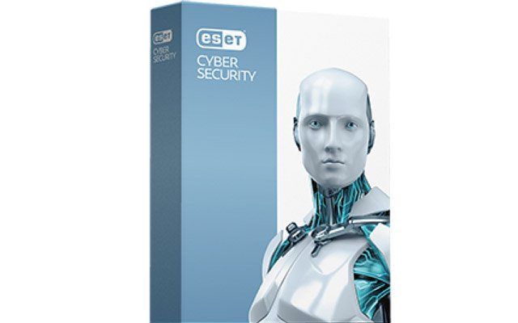
Một thử nghiệm cho thấy hệ thống bị chậm hơn 25% khi dùng ESET trong so sánh của AV-Test làm cho ESET trở thành một trong những ứng dụng bảo mật chuyên sâu nhưng không tiêu tốn quá tài nguyên. Kết hợp với chi phí 40 đô la một năm, hoặc 60 đô la trong hai năm, ESET có lẽ không phải là lựa chọn tốt nhất cho hầu hết mọi người (dù chế độ kiểm soát của phụ huynh trên phiên bản pro là một điểm cộng khá lớn).
Link tải: https://www.eset.com/us/home/for-mac/
9. MalwareBytes
Lý do duy nhất khiến cho MalwareBytes bây giờ mới xuất hiện trong danh sách là bởi vì nó không nằm trong bất kỳ bài kiểm tra nào mà chúng tôi tham chiếu để xếp hạng các ứng dụng trong bài viết này, mặc dù nó là một trong những ứng dụng tốt nhất cho máy năm 2015. Công ty có danh tiếng tốt vì độ an toàn và hiệu quả, và bản thân ứng dụng cũng rất nhỏ gọn, nên có nhiều không gian hơn cho những thứ quan trọng khác trên máy Mac.
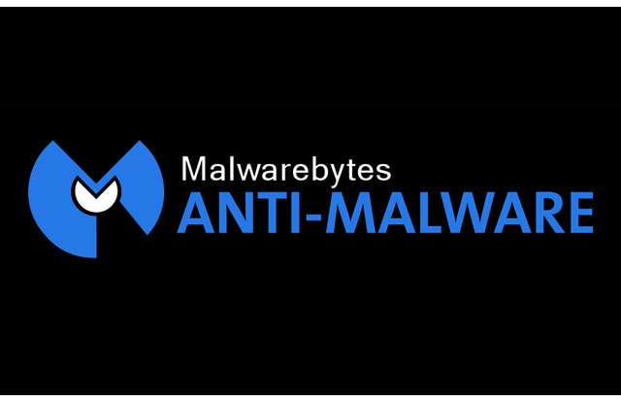
MalwareBytes chuyên loại bỏ phần mềm quảng cáo, vì vậy nếu đó là mối quan tâm của bạn, thì đây có thể là một lựa chọn tốt. Theo trang web của hãng này, phần mềm hoàn thành một lần quét dưới 6 giây, rất nhanh chóng và ấn tượng. Nếu bạn có bất kỳ trải nghiệm nào với MalwareBytes, hãy cho chúng tôi biết trong phần bình luận phía dưới!
Link tải: https://www.malwarebytes.com/mac/
Ứng dụng miễn phí rất tuyệt vời, nhưng ứng dụng trả tiền vẫn tốt hơn
Hầu hết mọi người sẽ chọn Avast hoặc Avira để bảo vệ máy Mac của mình, vì mức độ phát hiện các mối đe dọa cao, mức tải hệ thống thấp và hoàn toàn miễn phí - các yếu tố rất khó để đánh bại. Tuy nhiên, nếu bạn đang tìm kiếm hiệu năng hệ thống tối đa, BitDefender hoặc Symantec sẽ là lựa chọn tốt nhất cho bạn. Với các loại mối đe dọa mới đang được phát hiện theo thời gian và sự bùng nổ của các phần mềm độc hại, việc bảo vệ máy Mac là rất quan trọng. Danh sách này rất đáng tin cậy, vì vậy hãy chọn một trong số các ứng dụng kể trên để đảm bảo máy tính của bạn được bảo vệ tốt nhất!

